Erasmus+ program 2019

- Bemutatkozás:

Czinege Levente Attila vagyok, 17 éves. A Toldi Miklós Élelmiszeripari Szakgimnázium, Szakközépiskola és Kollégium tanulója vagyok 11. osztályos. Jövőre a 2019/2020-as tanévben végzek és érettségizek a Élelmiszeripari gépész szakon, utána még szeretnék maradni egy évet a technikusi bizonyítványhoz. Az első évtől kezdve volt már évközi gyakorlatom ahol próbálok minél jobban teljesíteni és sok dolgot megtanulni.

- Céljaim:
A céljaim a tudásom fejlesztése és hogy minél többet dolgot megtanuljak, ismeretet szerezzek és hogy minél többet fejlődjek a szakmában. Továbbá célom a német kultúra megismerése, és a nyelvtudásom fejlesztése. Az iskola elvégzése után a szakmában szeretnék elhelyezkedni és az itt szerzett tapasztalat és tudásomat kamatoztatni.

- Első hét:
Az első héten megérkeztünk a szállásra Eddáékhoz majd megismerkedtünk. Hétfőn elmentünk a munkahelyekre ahol megismerkedtünk a főnökünkkel és megbeszéltük a beosztásainkat. Aztán visszamentünk a szállásra. Csütörtökön elutaztunk a Rostocki szállásra ahova beköltöztünk. Megnéztük a várost és lementünk a tengerpartra. Az első munkanapunkon kimentünk 2 építkezésre a tengerpartra és egy másik városba Schwerinbe.

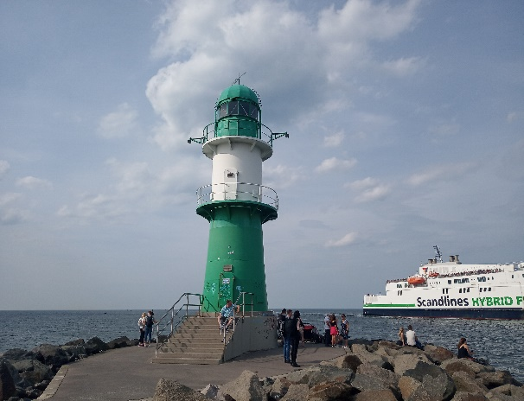
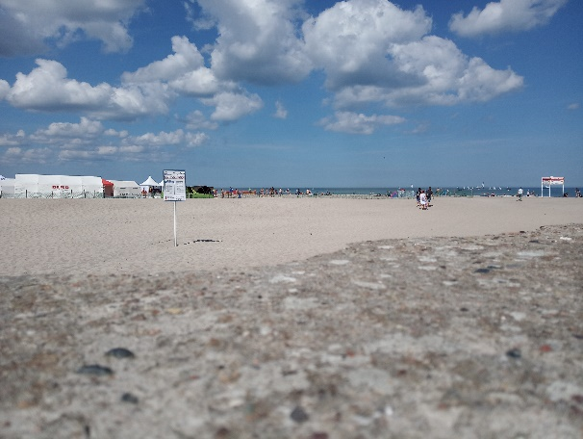
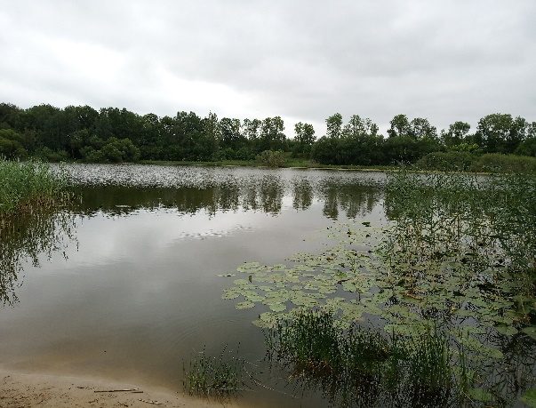
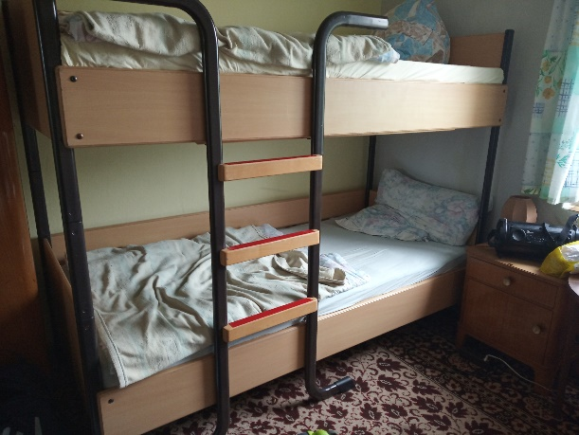
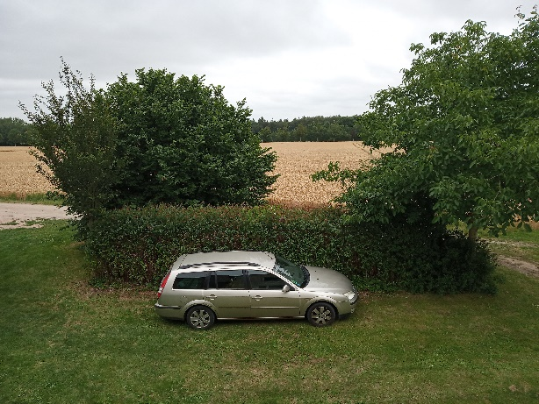
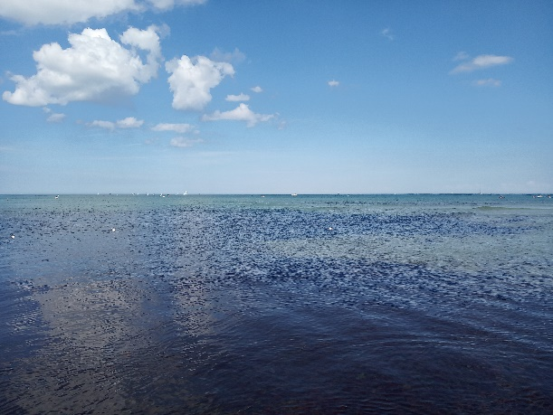

Második hét:
A munkahelyen dolgoztunk a plazmavágóval, ablakkereteket és korlátokat készítettünk. Azoknak az állványait heggesztettük és csiszoltuk meg. Utána kimentünk az építkezésre ahol felszereltük az ablakkereteket és kipakoltuk az üvegeket majd felvittük az épületbe őket. Hétvégén lementünk a Rügen szigetekre ahol megnéztük a tengerpartot és a kikötőt.

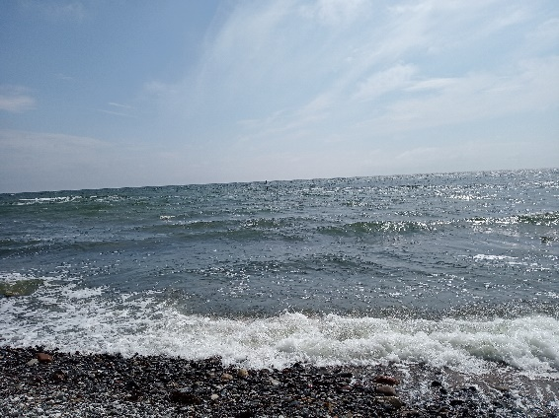
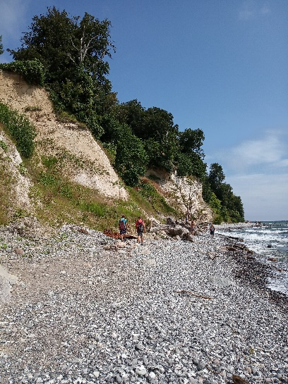
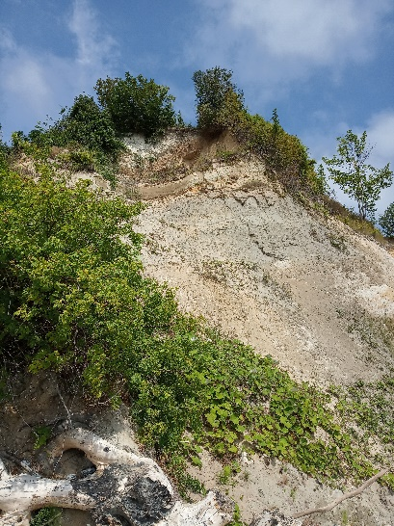
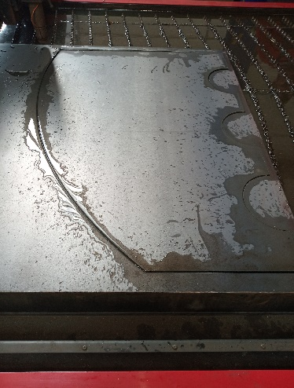
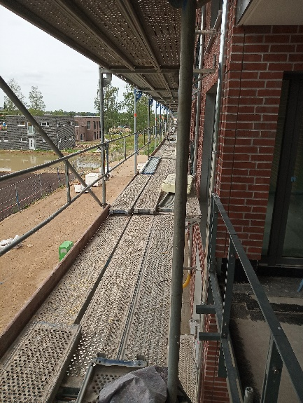
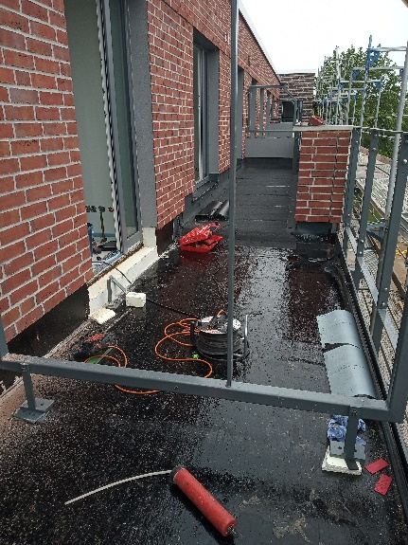
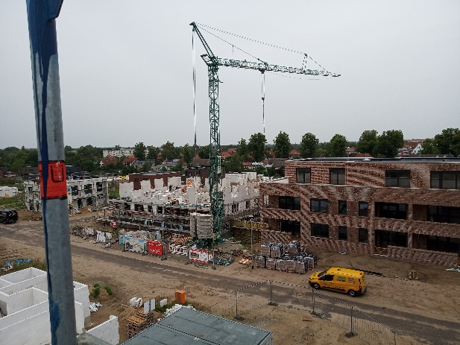
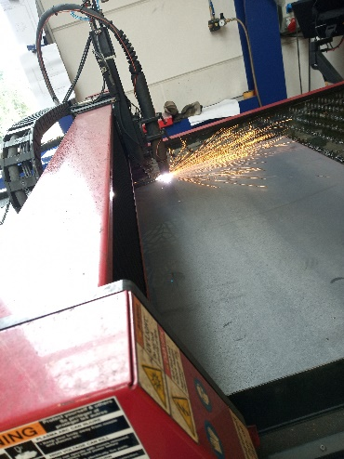
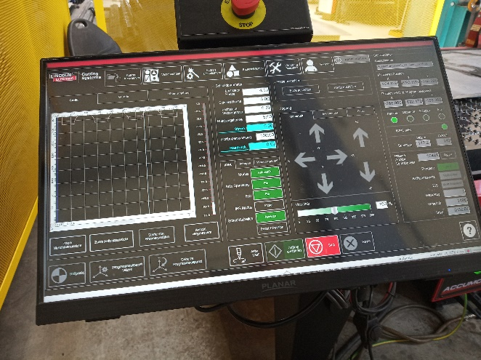

Harmadik hét:
A harmadik héten szintén az építkezésen voltunk, ahol beszereltük az üveglapokat és a korlátokat az erkélyen. Hétvégén elmentünk Dániába komppal és megnéztük Koppenhágát, körbejártuk a teljes várost. Láttuk a sellőszobrot, egy őrségváltást, a királyi lakosztályt és a főteret.
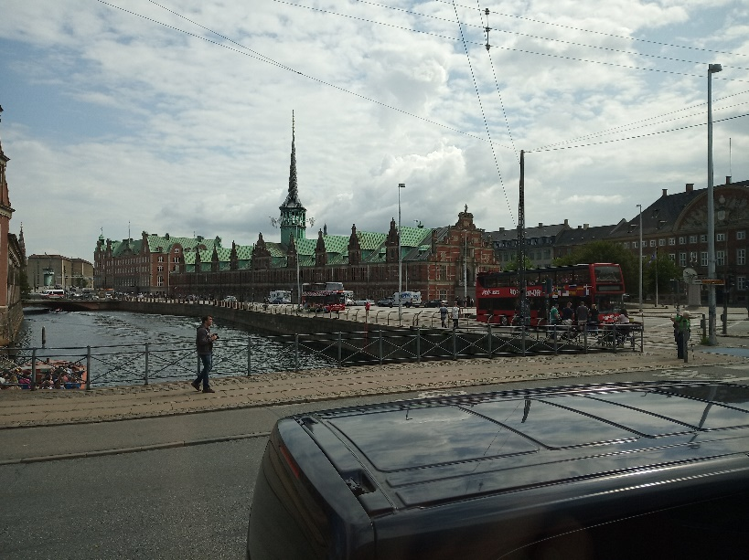
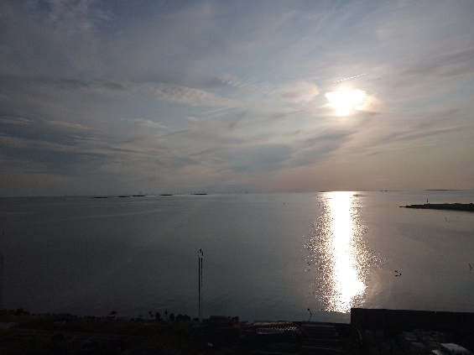
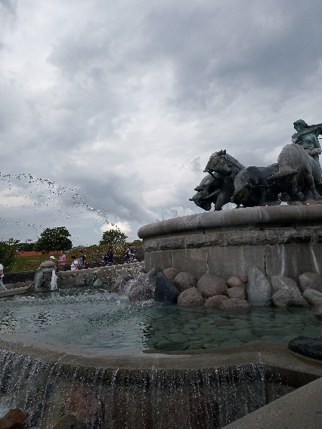
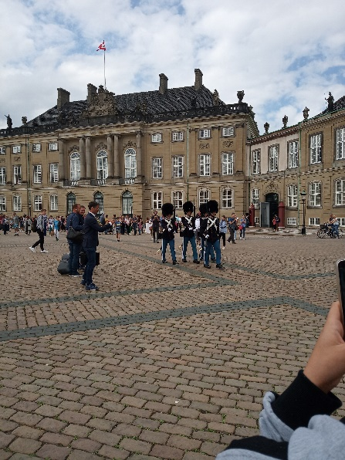
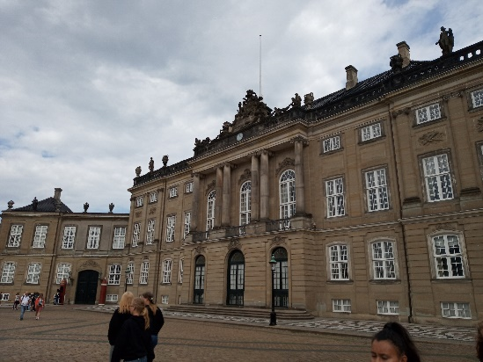
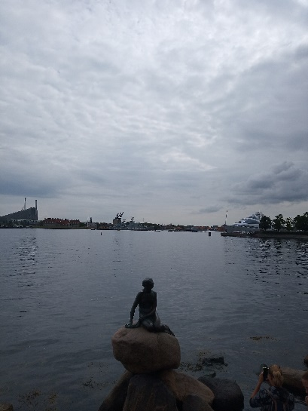
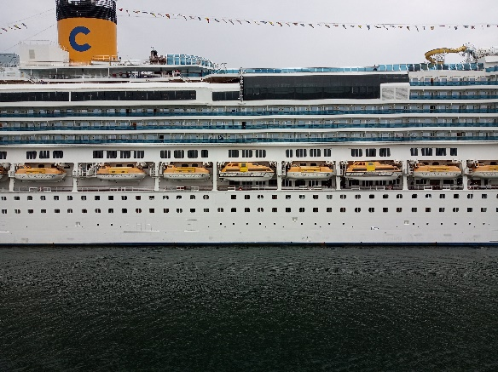
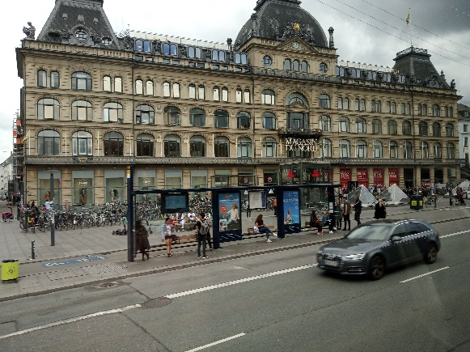

Negyedik hét:
A negyedik héten dolgoztunk már a műhelyben is, csak nagyon keveset voltunk építkezésen. Pénteken a főnökünk meghívott minket vitorlázni a tengerre a Hansa Sailen. Talán ez volt számomra a legjobb élmény az összes közül. Hétvégén lementünk a többiekkel is megnézni a Hansa Sailt, szombaton szerencsére jó idő volt viszont vasárnap már esett az eső.
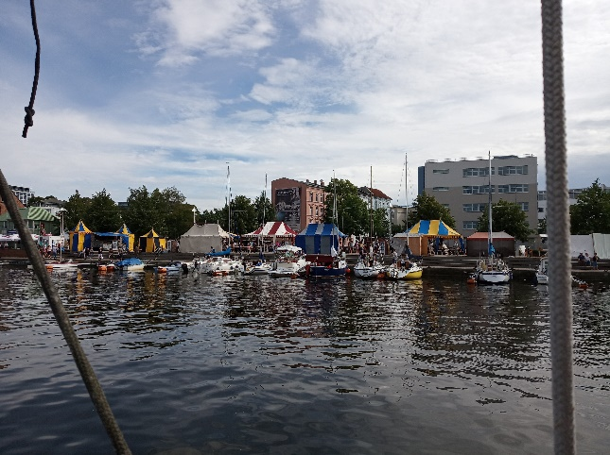
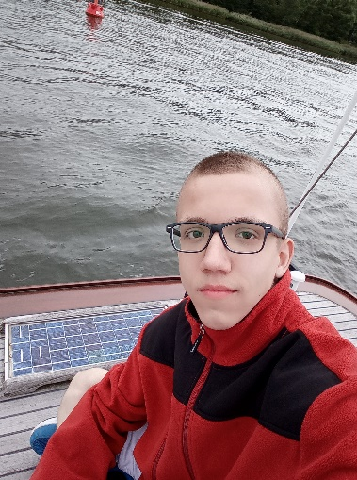
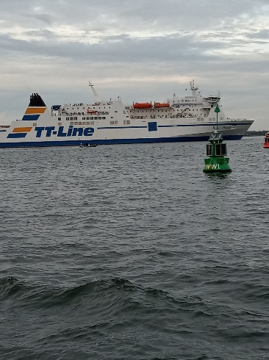
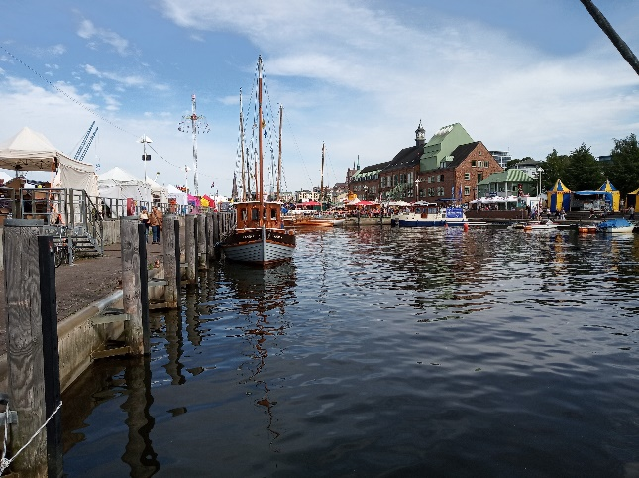
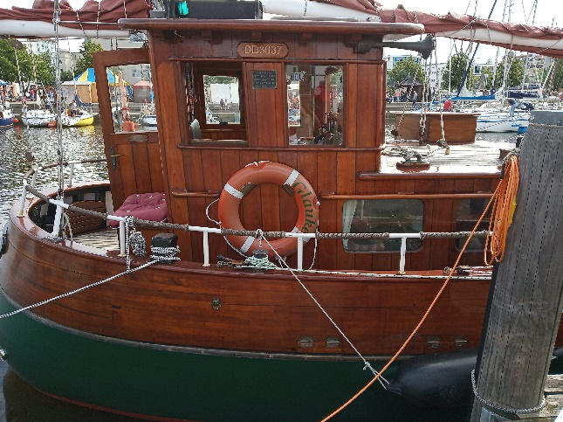
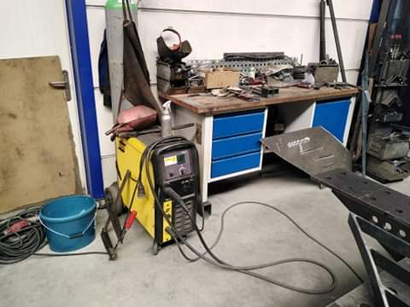
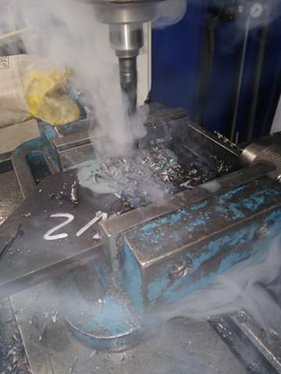
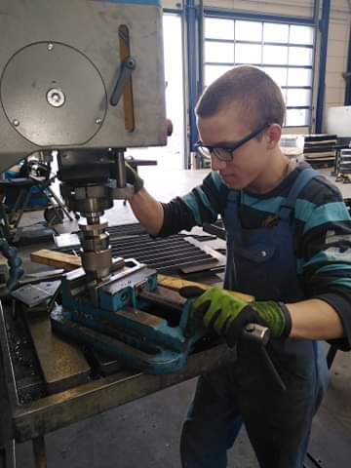
Ötödik hét:
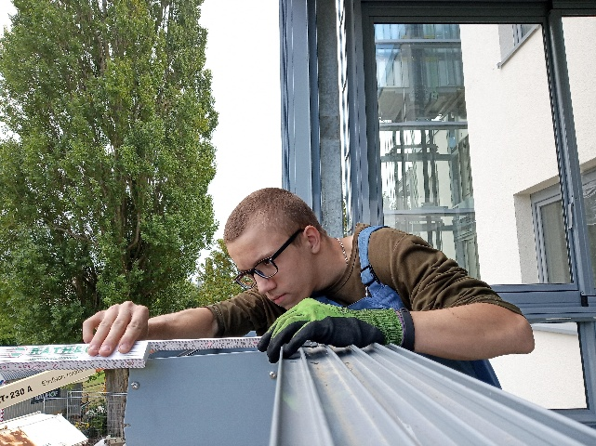
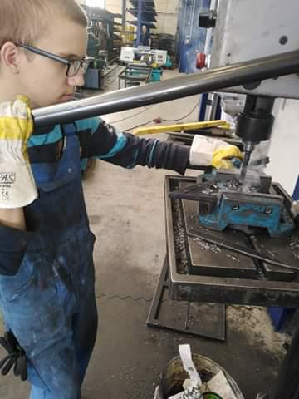
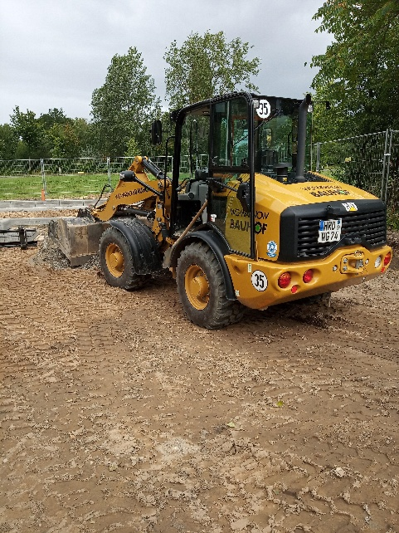
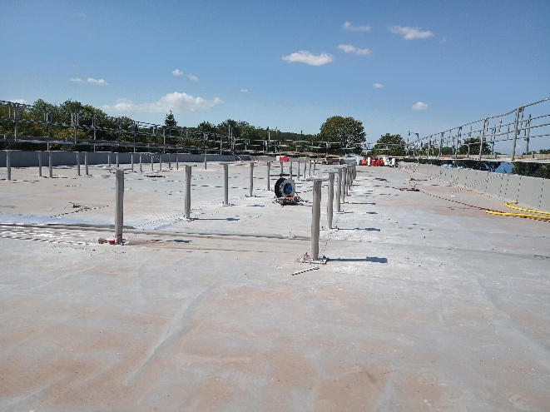
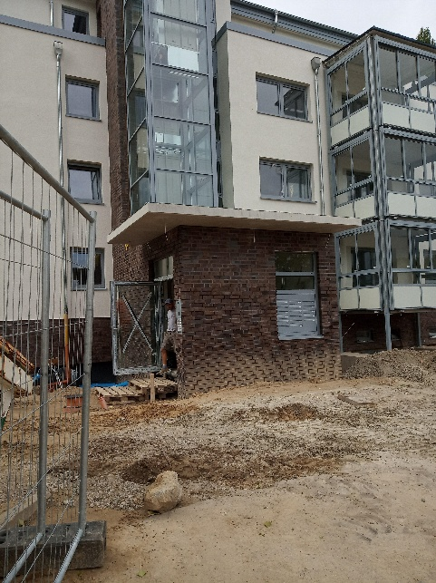
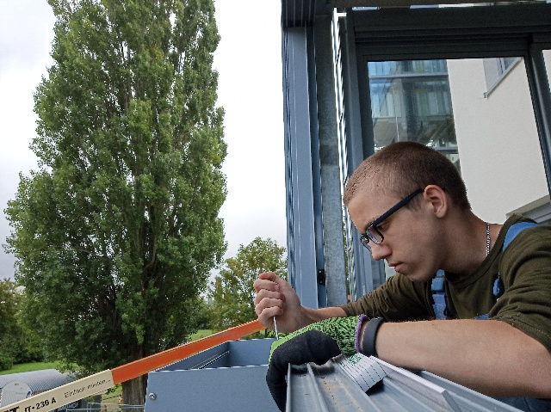
Az ötödik héten már külön dolgoztunk Nándival, volt hogy ő maradt a műhelyben és én mentem építkezésre, volt hogy fordítva. Talán ez a hét volt a legnehezebb, mivel már Géza nem volt ott és szokatlan volt németekkel beszélni. Szerencsére hamar megszoktuk és már beszélgettünk is velük a végére. A hétvégén körbenéztük a várost még egyszer.

Hatodik hét:
Az utolsó hét nagyon gyorsan eltelt, szintén hol építkezésen hol a műhelyben dolgoztunk. Kedden odaadtuk a főnöknek az ajándékokat. Hétvégén lementünk a tengerpartra utoljára. Talán ez a hét telt el a leggyorsabban, pénteken részt vettünk egy magyar est nevű eseményen ahol részt vett mindenki aki szerepelt a programban. Bemutatták a programot, és megnéztünk egy filmet arról hogy hogyan kezdődött ez a program.

Összegzés
Nekem ez volt életem legnagyobb élménye és legjobb nyara. Nagyon sokat tanultam a német kultúráról és a nyelvről. Sok barátot szereztem ez idő alatt. Nagyon hálás vagyok mindenkinek aki segített hogy résztvehessek ebben a programban. Egyszer ha lesz lehetőségem biztos ellátogatok Rostockba és már felnőtt fejjel eltöltök ott egy kis időt.

